Исследование процесса взрыва тонких фольг с помощью метода проекционной рентгенографии
Тиликин И.Н., Шелковенко Т.А., Пикуз С.А., Мишин С.Н., Мингалеев А.Р., Романова В.М., Паркевич Е.В.
Физический институт им. П.Н. Лебедева РАН, г. Москва, Россия
В настоящее время тонкие металлические фольги используются для различных применений, поэтому их исследованием занимаются в различных лабораториях [1]. В данной работе представлены результаты исследования фольг различной толщины и ширины с разрешением, превышающим несколько микрометров. Для этого использовано мягкое рентгеновское излучения гибридного Х-пинча с 25 мкм Mo проволочкой длиной 2 мм в качестве нагрузки сильноточного генератора БИН.
В качестве примера, на рисунке приведено изображение взрыва 4 мкм Al фольги, помещенной в обратный токопровод генератора БИН, что дает возможность жесткой синхронизации генерации рентгеновского излучения и момента взрыва фольги. Ширина фольги профилирована таким образом, чтобы добиться увеличения плотности тока в центре.
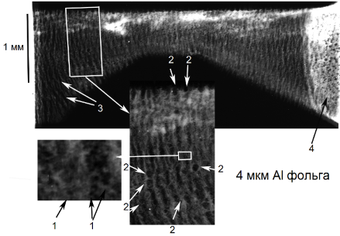
Рентгенограмма взрыва Al фольги толщиной 4 мкм длиной 4 мм и шириной от 0,8 до 2 мм, на которой видно наличие различных структур, образующихся в процессе взрыва.

На изображении наблюдаются различные структуры, возникающие в процессе взрыва. На рисунке цифрами 1 и 2 отмечены пузыри, образующиеся в процессе взрыва, однако, диаметры этих пузырей оказываются различными и их можно разделить на 2 группы:
3 – 4 мкм и 30 – 40 мкм. На большем масштабе наблюдаются трещины с периодичностью
70 – 80 мкм, отмеченные цифрой 3 на рисунке. Также наблюдается огромное количество более крупных пузырей, если на поверхности фольги оказывалось некое загрязнение.
На рисунке такая область отмечена цифрой 4. В этой области на поверхности оказался нанесен клей с примесью серебра. Таким образом, видно, что в фольге протекают различные процессы, приводящие к образованию различных структур.
Работа выполнена при поддержке гранта РНФ 14-22-0273.
Литература
- "Study of the strata formation during the explosion of foils in vacuum" A.S.Zhigalin, A.G.Rousskikh, V.I.Oreshkin, S.A.Chaikovsky, N.A.Ratakhin, K.V.Khishchenko, R.B.Baksht, J. Phys.: Conf, 2015, Ser. 653 012146

